文件上传学习

一、实验简介：
通过攻防教学实验系统中的web系统做文件上传漏洞学习，并且深刻认识掌握其原理，从而理解文件上传漏洞在不同场景中的应用。

二、实验步骤：
- 下面是在WEB系统中利用文件上传的例子

打开WEB系统漏洞测试页面；如下:
http://*****/vulnerabilities/web/File_operation/fileupload/index.php#
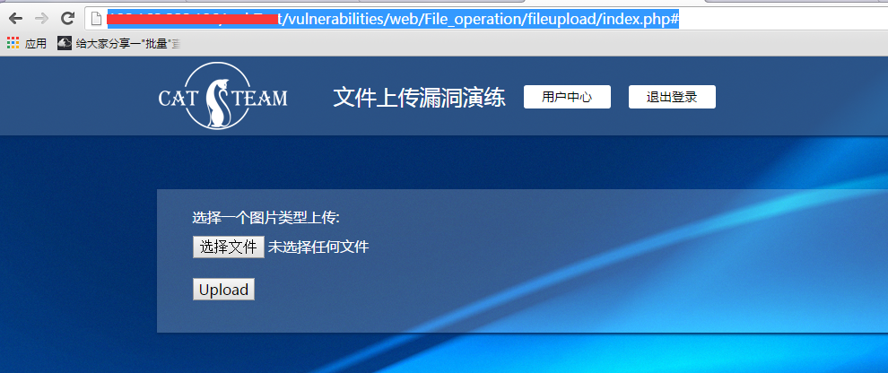
在桌面写一个phpinfo()的页面，保存为1.php；然后上传到服务器；上传成功则漏洞测试成功。如下图所示:
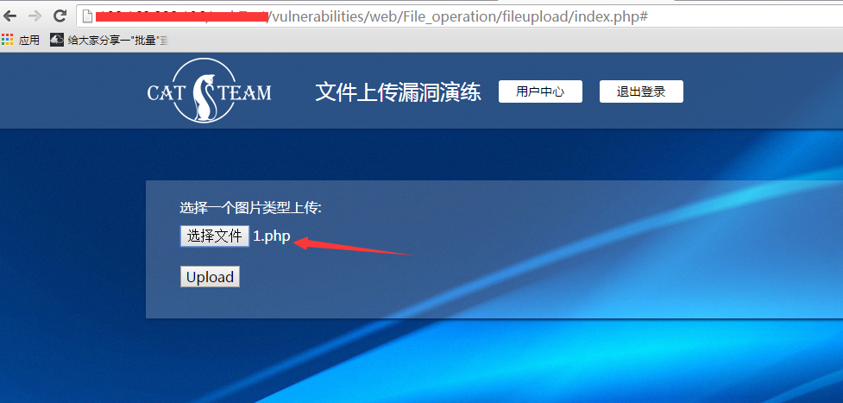
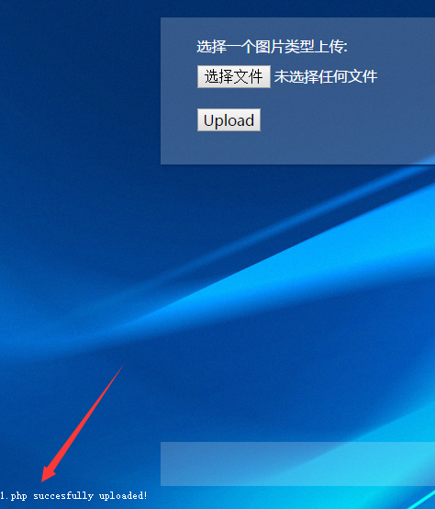
然后我们通过web页面访问以下：
http://******/hackable/uploads/1.php
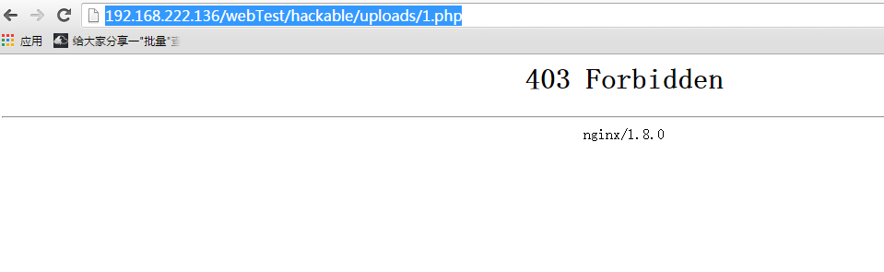
可以看到其实已经上传成功只不过文件没有执行权限。我们可以去服务器上看一下。
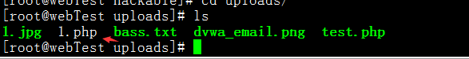
说明文件确实上传成功。这个漏洞的意义在于正常的业务本应该是上传图片文件的。但是由于代码缺陷导致上传了其他的文件。正常情况下如果在web解析目录则可以执行任意代码。即使像现在这样上传后不能执行但是依旧存在安全风险。比如上传一个带有xss的html文件。当用户打开以后直接可以获取用户登陆的cookie。
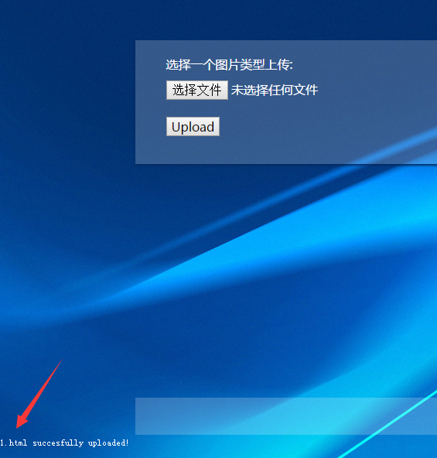
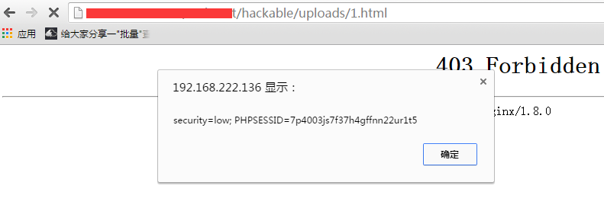

三、分析与思考：
- 文件上传漏洞的原理
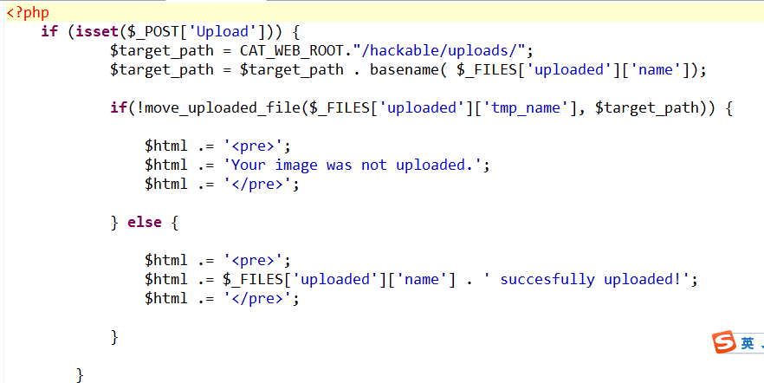
通过上面的源码可以看到post得到前端的文件以后没有对文件的后缀以及文件的内容做检查。直接上传到服务器指定的位置，导致任意文件上传漏洞。
- 文件上传漏洞的防范
通过检查文件的后缀和文件的内容做强制限制，并且上传的文件名要重新命名。
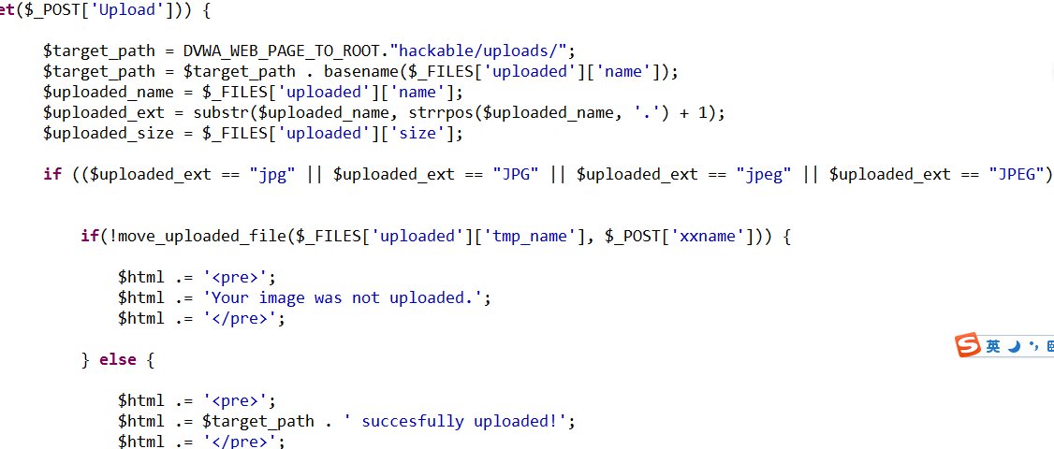
类似上面的过滤代码，通过白名单的方式强制过滤检查。

四、课后拓展
方向一：了解文件上传漏洞的危害；
方向二：通过查资料了解文件上传漏洞在不同场景中的使用方式；

